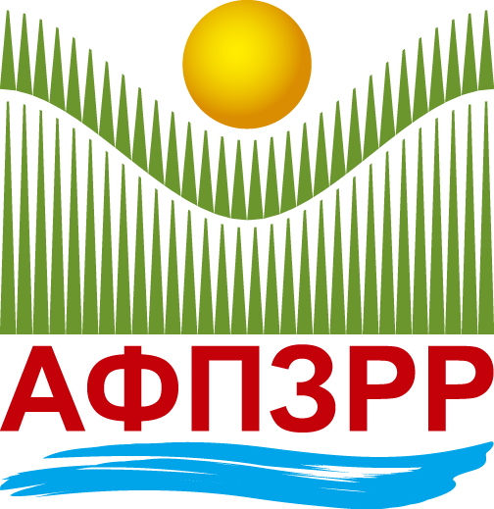

Влада на Република Македонија
Агенција за финансиска поддршка во земјоделството и руралниот развој

Врз основа на член 9 став 1 точка б од Законот за ратификација на Спогодбата меѓу Владата на Република Македонија и Комисијата на Европските Заедници за правилата за соработка во однос на финансиската помош од ЕК на Република Македонија и спроведување на помошта според компонента V (ИПАРД) од инструментот за претпристапна помош (“Сл. весник на РМ“ бр. 38/2016), врз основа на Дел II мерка Инвестиции во материјални средства за преработка на земјоделски и рибни производи точка 11 од Програмата за користење на средствата од Инструментот за претпристапна помош за рурален развој на Европската Унија (ИПАРД) за период 2014-2020 (“Сл. весник на РМ“ бр. 177/2016), и врз основа на член 6 од Уредбата за начинот и постапката за користење на финансиска поддршка за мерките за рурален развој финансирани од програмата ИПАРД 2014-2020 (“Сл. весник на РМ“ бр. 64/2016)

Агенцијата за финансиска поддршка во земјоделството и руралниот развој

на 30 ноември 2018 година објавувa

ЈАВЕН ПОВИК бр.01/2018
за доставување на барања за користење на средства од
ИПАРД Програмата 2014-2020

- Агенцијата за финансиска поддршка во земјоделството и руралниот развој (во понатамошен текст: Агенцијата) како надлежна институција и договорен орган за спроведување на Инструментот за претпристапна помош за рурален развој на ЕУ (ИПАРД) ги повикува сите заинтересирани физички и правни лица од Република Македонија да достават барања за користење на средства од ИПАРД Програмата 2014-2020 за следните мерки:
2. Инвестиции во материјални средства за преработка на земјоделски и рибни производи-
- Финансиската поддршка за овој Јавен повик е составена од 75% средства обезбедени од Инструментот за претпристапна помош за рурален развој на Европската Унија (ИПАРД) согласно Финансиската Спогодба 2014-2020 и 25% средства обезбедени од Буџетот на Република Македонија.
- Финансиски средства по поединечно барање се доделуваат како неповратна финансиска поддршка (грант) во износ од:
  - 50% од вредноста на вкупно прифатливите трошоци на инвестициите за мерка Инвестиции во материјални средства за преработка на земјоделски и рибни производи.
- Крајниот рок за поднесување на барањата е 14 јануари 2019 година.
- Вкупната финансиска поддршка во рамките на овој јавен повик изнесува 13.178.668,00 евра или 810.422.183,74 ден.
- Подигнување на обрасци и упатства:
Потребните обрасци од „Барањето за користење на средства од ИПАРД Програмата 2014-2020“ како и„Упатство за корисници на средства од ИПАРД Програмата 2014-2020“ за секоја мерка одделно во кој се содржани сите информации за критериумите, условите за прифатливост на проектите и условите за финансирање и останати информации кои се неопходни за изготвување на барање за користење на средства од ИПАРД Програмата 2014-2020, Упатство за изготвување на Деловен План, Упатства за издавање на неопходната документација од надлежните институции и останати корисни информации во електронска верзија може да се превземат на веб-адресата на Агенцијата: www.ipardpa.gov.mk.
- Начин на поднесување на барањето:
Барателот треба да пополни и поднесе Барање за користење на средствата од ИПАРД Програмата 2014-2020 за поединечна мерка, Деловен План изработен согласно Упатството за изработка на Деловен План и придружна документација како што е наведена во овој Јавен Повик.
Пополнетото барање за користење на средства од ИПАРД Програмата 2014-2020 заедно со Деловниот план и целокупната потребна документација се доставуваат во затворен плик со назнака на предната страна на пликот во горниот лев агол “НЕ ОТВАРАЈ“ за Јавен оглас ИПАРД број 01/2018 и назначување на мерката за која се поднесува барањето. Барањето може да се достави по пошта како препорачана пратка или лично во писарницата на Агенцијата.
Напомена: Заради извршувањето на контролата на терен од страна на Агенцијатa потребно е барателот да има кај себе копии од целокупната документација доставена до Агенцијата.
Подетални информации на контакт тел. (02) 3097-460 или на контакт е-маил адреса: ipardpa.info@ipardpa.gov.mk и на веб-страната: www.ipardpa.gov.mk.

